**Міністерство освіти і науки України**

**Запорізький національний технічний університет**

кафедра програмних засобів

**ЗВІТ**

з лабораторної роботи №2.6

з дисципліни «Методи та алгоритми комп'ютерної графіки» на тему:

"ФІЛЬТРИ. РОБОТА З ФІЛЬТРАМИ В ADOBE PHOTOSHOP"

Варіант №22(6)

Виконала:

студентка групи КНТ-415 В.С. Хохлова

Прийняв:

асистент Ж.К. Камінська

2018

1. Мета роботи

Ознайомитися з фільтрами й основними правилами їхнього використання в графічному редакторі Adobe Photoshop.

1. Завдання

Використовуючи кілька різних фільтрів, зробити художню обробку фотографій.

Створити рамки для фотографії, використовуючи різні форми масок та наступні фільтри: Brush Strokes / Sprayed Strokes, Distort / Ripple, Scetch / Water Paper, Texture / Stained Glass.

1. Хід роботи

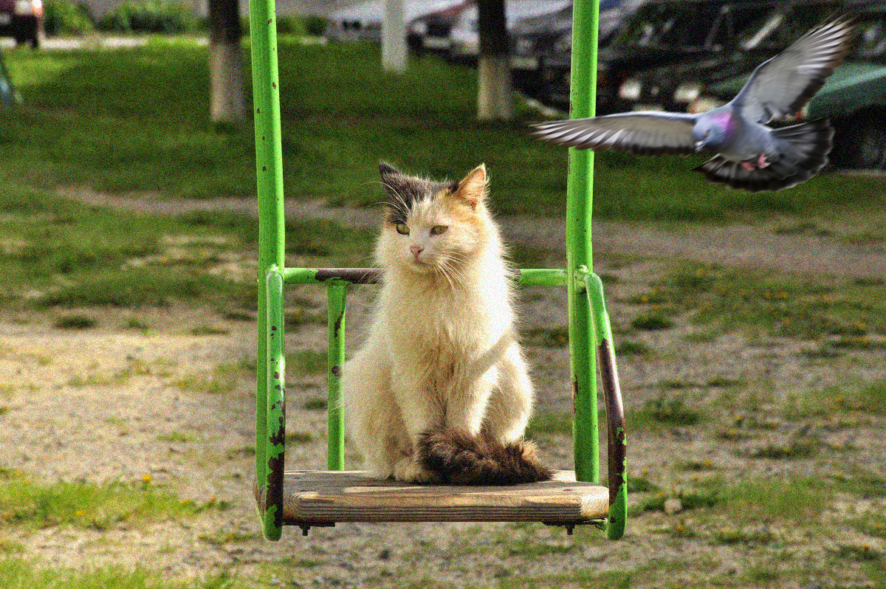

Рисунок 3.1 – Результат роботи з фільтрами

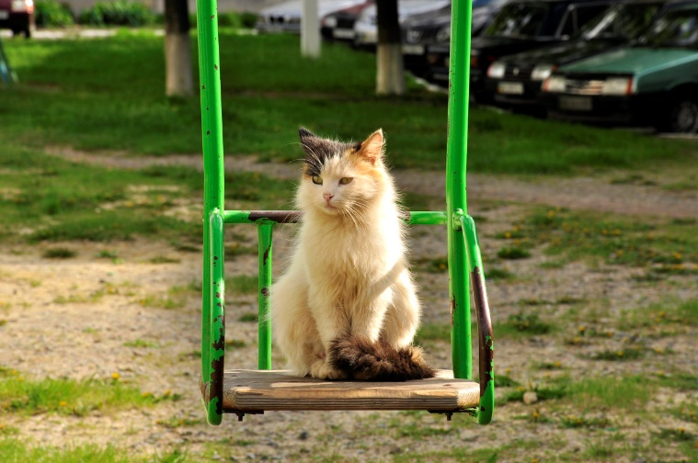

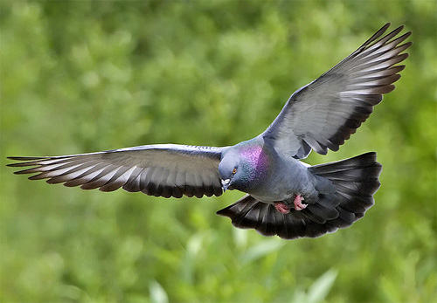

Рисунок 3.2 – Зображення кота на гойдалці та голуба, що летить

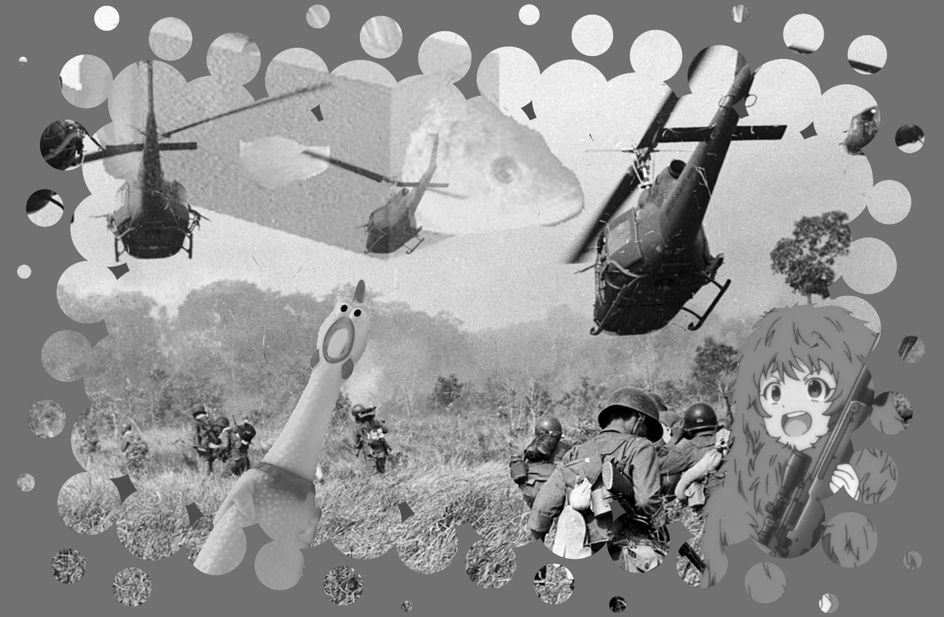

Рисунок 3.3 – Результат застосування рамки

1. Висновки

Виконуючи лабораторну роботу, я ознайомилася з фільтрами й основними правилами їхнього використання в графічному редакторі Adobe Photoshop.